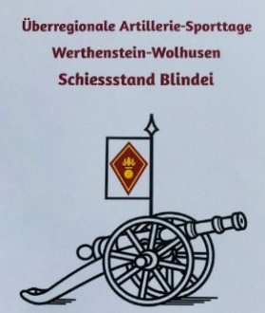
Anmeldung
Überregionale Artillerie - Sporttage 2025
19. und 20. September 2025 in Wolhusen

Sektion: Artillerieverein
Name / Vorname / Adresse / Wohnort des Wettkämpfers | JG | Wettkampf  mit x ankreuzen |  |  |  |  |  |  |  | Gruppenname  nur Mehrkampf  à 4 Mehrkämpfer
Name / Vorname / Adresse / Wohnort des Wettkämpfers | JG | Zweikampf 300m | CHF | Mehrkampf | CHF | Zweikampf 25m | CHF | Zwei- u. Mehrkampf | CHF | Gruppenname  nur Mehrkampf  à 4 Mehrkämpfer
Anmeldung bis Mittwoch, 10. September 2025 an:
Franz Suter, Centralstrasse 2. Postfach, 6215 Beromünster franz.suter@mobi.ch 079 431 51 21
Einsatz Mehrkampf: wird vom Teilnehmer am Start bezahlt kann dem Verein in Rechnung gestellt werden
Einsatz Zweikampf 300m: wird vom Teilnehmer am Start bezahlt kann dem Verein in Rechnung gestellt werden
Einsatz Zweikampf 25m: wird vom Teilnehmer am Start bezahlt kann dem Verein in Rechnung gestellt werden

Ort / Datum: Unterschrift:

